Міністерство освіти і науки України
Харківський національний університет радіоелектроніки

ЗВІТ
з практичного заняття №1
з дисципліни «Інтелектуальні технології в авіоніці»

Виконав |  |  | Перевірив
Ст. гр. |  |  | Асист. Каф. ПЕЕА
 |  |  | Романчук В.С.

Харків 2020

Розв’язання задач (1 – 6)

Вихідні дані

- Навести схему (та її реалізацію різними мовами) включення РЕА з застосуванням принципу блокування – самопідхват.
- Використовуючи двійково-десятковий код ВСD для введення/виведення, представте число 126.
- Чи можна задати часовий інтервал t таймером з часом затримки tзатр 1 mc, якщо t 1 хвилина?
- Який лічильник слід використовувати якщо час сканування PLC – 2 mc, і кожен рахунковий імпульс, що прибуває, 4 mc або довше? Якщо кожен імпульс, що прибуває, швидший, ніж 4ms (наприклад 3 mс)?
- Для фіксації точного рахунку деталей на конвеєрі число деталей, що прибувають, рахує один сенсор (датчик), число тих, що убувають – інший. Кожен сенсор вводить інформацію у відповідну рахункову функцію. Загальна інформація поступає в загальний для обох лічильників регістр зберігання. Складіть програму, що використовує лічильники двох типів: прямого CTU і зворотного рахунку CTD.
- Термопара дає на вихід 0,5 мВ на кожний градус ̊С. Яка буде точність (роздільна здатність), з якою PLC активуватиме вихідний прилад, якщо термопара приєднана до аналогового входу з межами виміру 0 – 10 В постійного струму.

Розв’язання

Задача №1

ON switch OFF switch motor output ----| a |---------------| e |----------( b )--- motor output | ----| c |--------

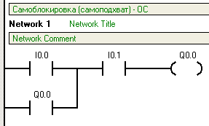 | 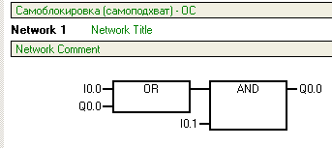

Якщо OFF ключ (e) нормально закритого типу (він закритий, якщо Ви фізично не торкнетеся цього), то ON ключ (a) все ще збуджуватиме котушку двигуна – вихід (b), таким чином двигун може бути включений.
Покроково:
*1-початково (a) вимкнений, (e) увімкнений (ключ фізично нормально закритий), і b повинен бути вимкнений (логіка/потік не може дістатися до нього, тому що (a) вимкнений, таким чином (c) також вимкнений.
*2-короткочасно натиснемо ON ключ (a) і, оскільки (e) увімкнений, таким чином до (b) добирається логіка/струм і включає його, і пізніше (b) включає (c).
*3-вимкнемо ON ключ (a) і тепер: (a) вимкнений, (c) увімкнений, тому що логіка/струм все ще має шлях до (b), щоб включити його (шлях – c через e). Тому b включений, як і раніше.
*4-натисніть OFF ключ (e)- і ми більше не маємо шляху для логіки/струму, щоб дістатися до (b): (a)вимкнений, (e) тільки відкритий, таким чином b вимкнеться і вимкне (c).
*5-вимкнути OFF ключ (e), і ми повернулися до *1.

Задача 2

Число 126 у двійково-десятковому коді ВСD має вигляд – 1111110.

Задача 3

Вихідні дані:  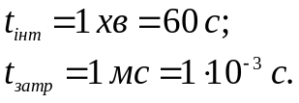 | Розв’язання:  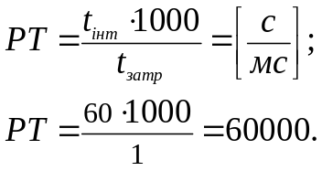

Відповідь: Число 60000 більше, ніж максимальне 32767, і задати інтервал таким таймером не можна.

Задача 4

Треба використовувати швидкодіючі лічильники.

Задача 5

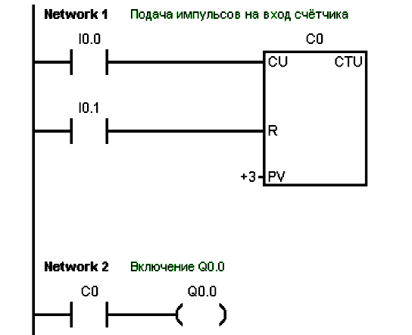
Задача 6

Діапазон напруг (повна шкала) від 0 В до 10 В відповідає значенню 1024 біт (2¹⁰ біт). Зміна значення на 1 біт відповідає значенню 10 мВ 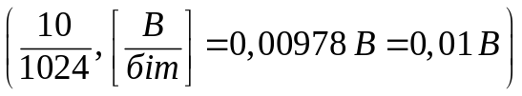.
Тобто, точність, з якою PLC розпізнає вхід від термопари, становить: ±5 мВ або ±10 °С.

